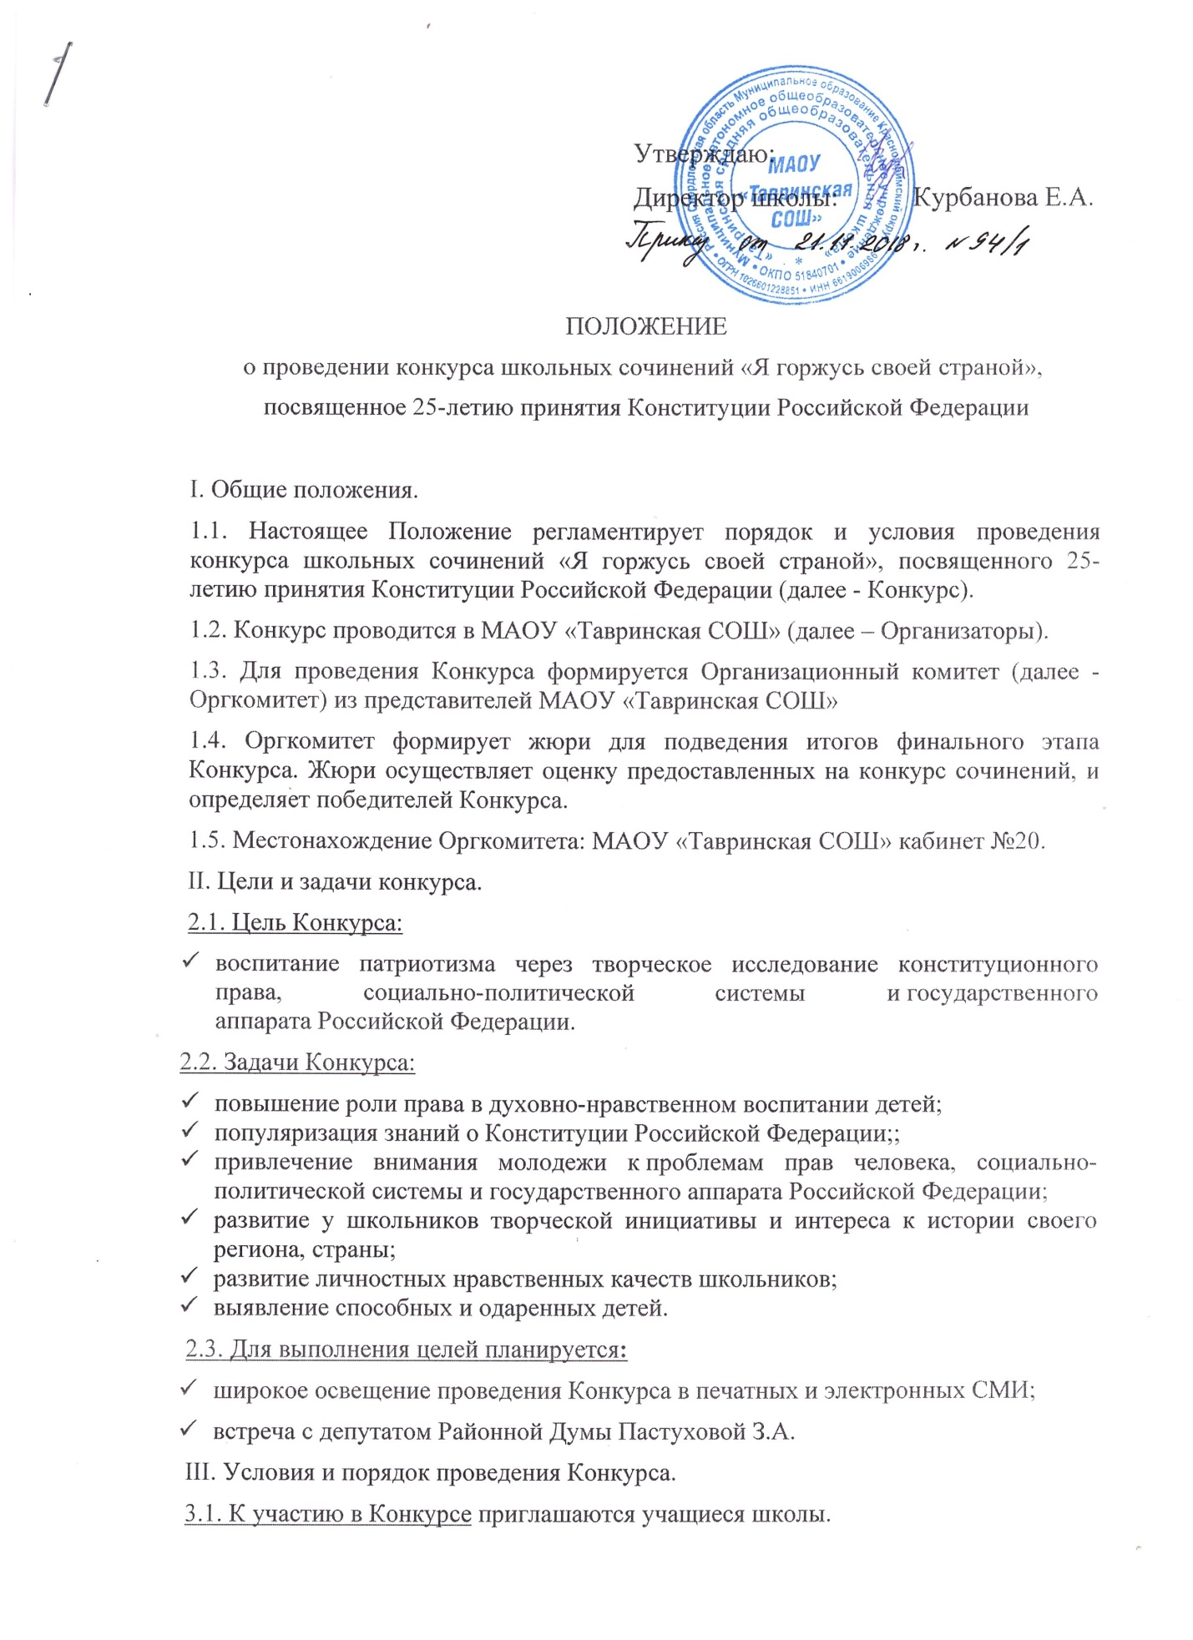

Конкурс проводится по двум возрастным группам:
1 группа –7-8 классы; 2 группа - 9-11 классы.
3.2. Проведение Конкурса:
Срок проведения – 19 ноября 2018 года – 8 декабря 2018 года.
Определение победителей: 8 декабря 2018 года. Победители конкурса награждаются грамотами.
Награждение победителей Конкурса проводится в соответствии с планами проведения праздничных мероприятий.
3.3.Требования, предъявляемые к конкурсным работам.
Сочинение должно быть представлено на Конкурс в печатном виде, объемом от 2 до 7 листов формата А 4, через 1,5 интервала, 14-м шрифтом Times New Roman. Иллюстрации и наглядные материалы не входят в основной объем сочинения и представляются на отдельных листах. На титульном листе сочинения должны быть указаны:
- тема сочинения (номинация);
- сведения об авторе: фамилия, имя, отчество, класс.
- сведения об учителе (руководителе): фамилия, имя, отчество, должность.
Присланные на Конкурс сочинения возврату не подлежат, при этом организаторы имеют право на их публикацию в СМИ и использование при организации массовых мероприятий.
3.4. Методика оценки конкурсных работ:
Критерии и параметры, рекомендуемые для использования членами Жюри:
  - соответствие работы ученика теме (номинации) Конкурса;
  - полнота раскрытия темы, содержательность, исследовательская направленность;
  - художественный вкус и выразительность;
  - последовательность и оригинальность изложения;
  - нестандартный подход к раскрытию темы;
  - приветствуется наличие иллюстративного материала.
4. Жюри конкурса
4.1.В состав жюри конкурса входят:
Руководитель ШМО русского языка и литературы: Пронькина Лариса Георгиевна
Педагог-библиотекарь МАОУ «Тавринская СОШ»: Садыкова Людмила Петровна
Библиотекарь Сельского Дома Культуры: Митькина Елена Валентиновна
5. Награды.
По решению Жюри победители награждаются грамотами. По результатам Конкурса Жюри имеет право отметить достойные работы, которые будут представлены в СДК.

